崔晓波个人简介

基本信息

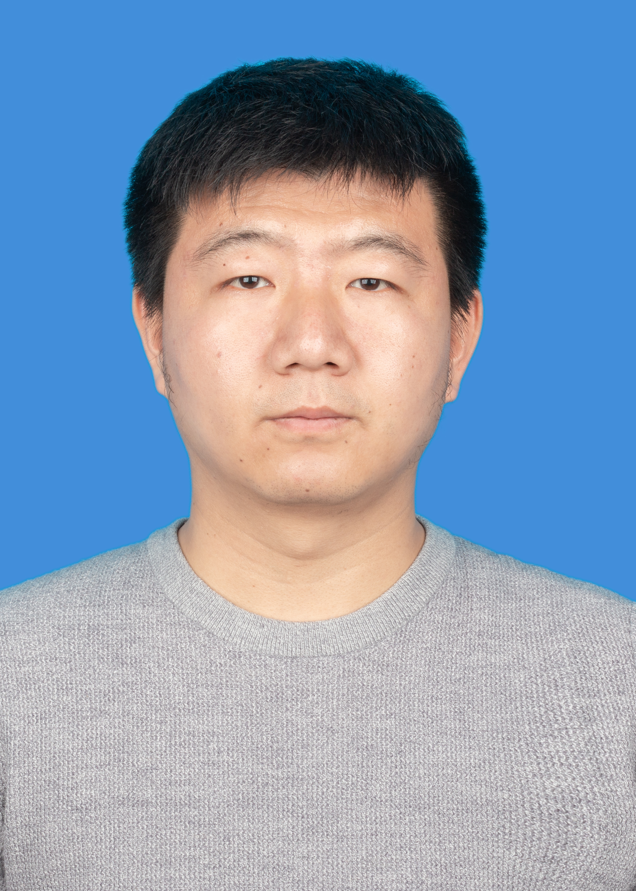
崔晓波（1985-），男，能源信息与自动化系副主任，博士/讲师，中共党员，河北保定人。本科毕业于华北电力大学能源与动力工程专业，后于东南大学师从著名热工自动化专家吕剑虹教授获博士学位；主要研究领域为能源系统建模与优化控制，主要包括：大型火电机组建模与优化控制技术的研究与应用、新型发电系统相关控制技术的研究与应用。主持或参与国家自然基金项目以及大型火电机组优化控制工程项目30余项；发表论文10余篇，被EI收录5篇；申请国家发明专利18项，已授权11项，参与编写专著1本，兼江苏省可再生能源协会理事、南京市太阳能协会常务理事、华电集团项目评审专家。

授课情况：
专业课程：《火电厂计算机控制系统》、《大型火电机组集控运行与事故分析》
任选课程：《先进热工控制技术》
联系方式：
手 机：15850551863 邮 箱：njit_xiaobo@163.com

教育背景
- 本科：华北电力大学 能源与动力工程学院 电厂热能与动力工程专业
- 硕士：东南大学 能源与环境学院 动力工程及工程热物理专业
- 博士：东南大学 能源与环境学院 动力工程及工程热物理专业
技术应用方向介绍
- 1、主要面向大型火电机组开展协调及一次调频系统、环保岛（脱硝、脱硫、除尘）系统、制粉系统以及汽温系统的优化控制技术服务与应用。
- 2、针对新能源发电系统开展建模、控制系统设计以及可靠性评估等技术服务与应用。
科研成果
- 代表性论文成果：
1、Xiaobo CUI. A block receding horizon control of reheated steam temperature system based on multi-objective optimization（Ei） Source: PEAM 2012 - Proceedings: 2012 IEEE Power Engineering and Automation Conference。
2、崔晓波等. 无限时域 Laguerre 函数预测控制及其在热工控制中的应用（Ei） 中国电机工程学报
3、崔晓波等. 多模型块结构 Laguerre 函数预测控制在再热汽温系统中的应用（Ei），东南大学学报
- 部分已授权国家发明专利：
- 火电机组再热汽温改进受限广义预测控制方法，专利号：201010210435.0
2. 基于过程特性补偿的再热汽温控制方法，专利号：201010279522.1
3. 一种消除火电机组主汽压力静态偏差的间歇性控制方法，专利号：201210049015.8
4. 一种抗积分饱和及智能积分的锅炉汽温控制方法，专利号：201210059525.3
5. 一种基于多参数预测的火电机组协调控制方法，专利号：201210066442.7
6. 一种防止变负荷过程中锅炉给煤量过量调节的控制方法，专利号：201210049019.6
- 参与编写的专著
参与编写《超超临界火电机组热工控制技术》中国电力出版社。
参与的纵向课题
1．参与完成国家自然基金重点项目“热力发电系统节能与优化”，开展相关建模与控制研究工作。
2. 参与完成国家青年自然科学基金项目“辐射与对流复合式供冷系统热湿传递动态特性与多目标预测控制研究”，排名第二，负责多目标预测控制的研究工作。
3. 参与在研国家青年自然科学基金项目基于三维动态无网格方法非平衡化学反应流场数值模拟研究，排名第三，负责流场模拟。
主持的横向课题
- 1、2016年燃煤机组烟气除尘设备节能研究
- 2、光热发电热工模型研究
- 3、槽式光热电站典型控制技术研究
- 4、超临界火电机组核心控制技术优化与仿真研究
- 5、2017年FGD脱硫系统运行优化及节能研究
- 6、含储热系统的太阳能电站能量转换及可靠性评估模型研究
- 7、深度调峰机组一次调频性能优化
- 8、 电网实际扰动下一次调频优化研究
- 9、郭家湾电厂#1、2机组超低排放改造总承包项目优化控制系统开发技术服务
- 10、垃圾发电机组自适应ACC燃烧控制系统开发
- 11、火电机组一次调频能力连续实时监测模型建立与分析
- 12、基于先进控制算法的火电机组嵌入式自动控制平台装置的开发
- 13、华电湖北发电有限公司黄石热电分公司#210机组脱硫工艺过程自动控制系统闭环控制设计、调试项目
- 14、喷氨优化系统调试技术服务
- 15、华电湖北襄阳公司基于大数据分析的脱硫系统运行优化技术研究与应用科技项目

